Влияние отрицательных температур на состояние
полиэтиленовых труб при изгибе

А.А. Серебренников, И.Г. Лавров, В.В. Конев
Тюменский государственный нефтегазовый университет, Тюмень

Аннотация: В современных условиях широкое распространение получают бестраншейные способы сооружения трубопроводов. К положительным особенностям их использования можно отнести увеличение скорости укладки трубопровода, сокращение объемов земляных работ и т.д. Существующие в нормативной документации ограничения на изгиб трубы при отрицательных температурах нуждаются в проверке с точки зрения их применимости для новых марок полиэтилена. Целью настоящей работы было определение минимально-допустимых радиусов изгиба направляющего устройства, при прохождении по которому в условиях отрицательных температур трубы из полиэтилена ПЭ80 сохраняли бы свои прочностные характеристики. По математической модели с использованием зависимостей модуля упругости и предела текучести от температуры рассчитаны напряжения, возникающие в стенках труб различных диаметров при изгибе в условиях различных температур. Для установления эмпирических зависимостей напряжения от диаметра трубы и радиуса ее изгиба проведена процедура аппроксимации функции методом наименьших квадратов. Представлены полученные графические зависимости. Используя значения предела текучести материала при разных температурах, были проведен расчет допустимых радиусов изгиба труб всех диаметров. Если при изготовлении направляющего устройства плужного бестраншейного трубоукладчика будут учтены приведенные условия, то будут обеспечены необходимые условия прокладки.
Ключевые слова: полиэтиленовый трубопровод, бестраншейный трубоукладчик, напряженно-деформированное состояние, бестраншейные способы, прокладка трубопровода

В современных условиях широкое распространение получают бестраншейные способы сооружения трубопроводов. К положительным особенностям их использования можно отнести увеличение скорости укладки трубопровода, сокращение объемов земляных работ и т.д. В частности, повышенным интересом пользуется плужный метод бестраншейной прокладки полиэтиленового трубопровода [1]. При использовании такого метода во время движения трубоукладчика разработка грунта осуществляется рыхлителем, который расположен сзади него, и сматываемая с бухты труба укладывается на глубине, заданной рыхлителем, проходя и изгибаясь по направляющему устройству.
Согласно действующему своду строительных норм и правил (СП 42-103-2003 Проектирование и строительство газопроводов из полиэтиленовых труб и реконструкция изношенных газопроводов), работа такого трубоукладчика может осуществляться при температурах окружающего воздуха не ниже +5ºС, т.к. при значениях, меньше указанного, разматывание труб с бухты запрещается с позиции не нарушения прочностных свойств. Указанное требование по допустимой температуре применения подобных машин существенно ограничивает их использование в Российской Федерации, т.к. большой промежуток времени в году на значительной ее части температура окружающего воздуха отрицательна [2]. Вместе с тем по грунтовым условиям строительство трубопроводов на слабонесущих и болотистых грунтах во время их промерзания в зимнее время технологически наиболее эффективна [3-5].
Указанные в существующей нормативной документации ограничения по изгибу трубы в условиях отрицательных температур относятся к полиэтилену марки ПЭ63, т.к. они перенесены из действовавших ранее норм, в которых применение данной марки для газопроводов было допустимо. В настоящее время применение труб из полиэтилена ПЭ63 для газопроводов запрещается, возможно, использование марок полиэтилена, начиная с ПЭ80. Исходя из этого, приведенные ограничения нуждаются в проверке с точки зрения их соответствия новым маркам полиэтилена.
Целью настоящей работы было определение допустимого радиуса изгиба направляющих устройств, при прохождении по которым в условиях отрицательных температур обеспечивалось бы сохранение прочностных характеристик трубы из полиэтилена ПЭ80.
Анализ методик расчета [6, 7] на прочность гибкой длинномерной трубы с учетом особенностей конструкции для плужного метода сооружения трубопроводов и с позиции теории прочности криволинейных стержней показывает, что при описании напряженно-деформированного состояния гибких труб требуется учитывать нелинейные характеристики материала.
В математической модели [8], удовлетворяющей этому требованию, для расчета допустимых радиусов изгиба необходимо иметь данные по прочностным характеристикам материала труб (модулю упругости и пределу текучести).
Для учета нелинейных характеристик материала труб используется понятие переменного (секущего) модуля (E_{c}). Он находится по формуле:
 | Е_{c} = Е₀/(1+bσ_{in}²), | (1)
где $E_{0}$- модуль упругости материала (МПа); b - коэффициент, характеризующий зависимость жесткости материала от величины деформации (МПа ⁻²); $σ_{\text{in}}$ - интенсивность напряжений (МПа).
Институтом неметаллических материалов Сибирского отделения РАН были проведены испытания на растяжение полиэтиленовых труб при температурах +20, 0, -20, -40, -60 ºC [7]. По полученным диаграммам были найдены прочностные характеристики труб из полиэтилена ПЭ80, которые представлены в таблице.
Таблица
Прочностные характеристики трубы из полиэтилена ПЭ80
Температура, ºС | Модуль упругости, МПа | Предел текучести, МПа
20 | 770 | 19,5
0 | 1240 | 27
-20 | 1770 | 32,5
-40 | 2220 | 36,9
-60 | 2790 | 44,5

Аппроксимируя приведенные в таблице данные, получено, что зависимость модуля упругости от температуры имеет вид (с достоверностью аппроксимации R² =0,99):
 | E₀ = -25T + 1260, | (2)
где Т – температура окружающего воздуха, ºС; E₀ – модуль упругости полиэтилена при температуре T, МПа.
Зависимость предела текучести от температуры описывается следующим соотношением (R² = 0,97):
 | σ_{т} = -0,325T + 26,3, | (3)
где σ_{т} – предел текучести полиэтилена при температуре Т, МПа.
Используя приведенные зависимости, по математической модели были рассчитаны напряжения, возникающие в стенках труб различных диаметров при изгибе в условиях различных температур.
С целью определения эмпирических зависимостей σ=f(R, d) произведена аппроксимация функции в системе аналитических вычислений MathCAD Pro с использованием метода наименьших квадратов. В этой программе существует стандартная функция regress для вычисления вектора коэффициентов регрессионного полинома k-го порядка.
Изображение графических зависимостей напряжений от радиуса направляющего устройства и диаметра трубы при температурах 20 ºС, 0 ºС, -20 ºС представлены на рисунках 1а, 1б, 1в (максимальная относительная погрешность по сравнению с расчетными значениями не превышает 17 %).
Анализируя аппроксимированные поверхности можно отметить, что со снижением температуры окружающего воздуха происходит увеличение напряжений, возникающих в трубе при ее изгибе.
Применение полиномов и поверхностей на практике в инженерных расчетах достаточно сложно, поэтому предлагается упрощенный вариант выбора диаметра изгиба направляющего устройства в зависимости от диаметра укладываемых труб. Если при определении минимально-допустимых радиусов изгиба в основу положить требование, что напряжения в стенках труб не должны быть больше предела текучести материала (его значения в диапазоне температур от +20 ºС до -60 ºС рассчитываются из соотношения 3), то можно найти минимально допустимые радиусы изгиба труб любых диаметров.
а) 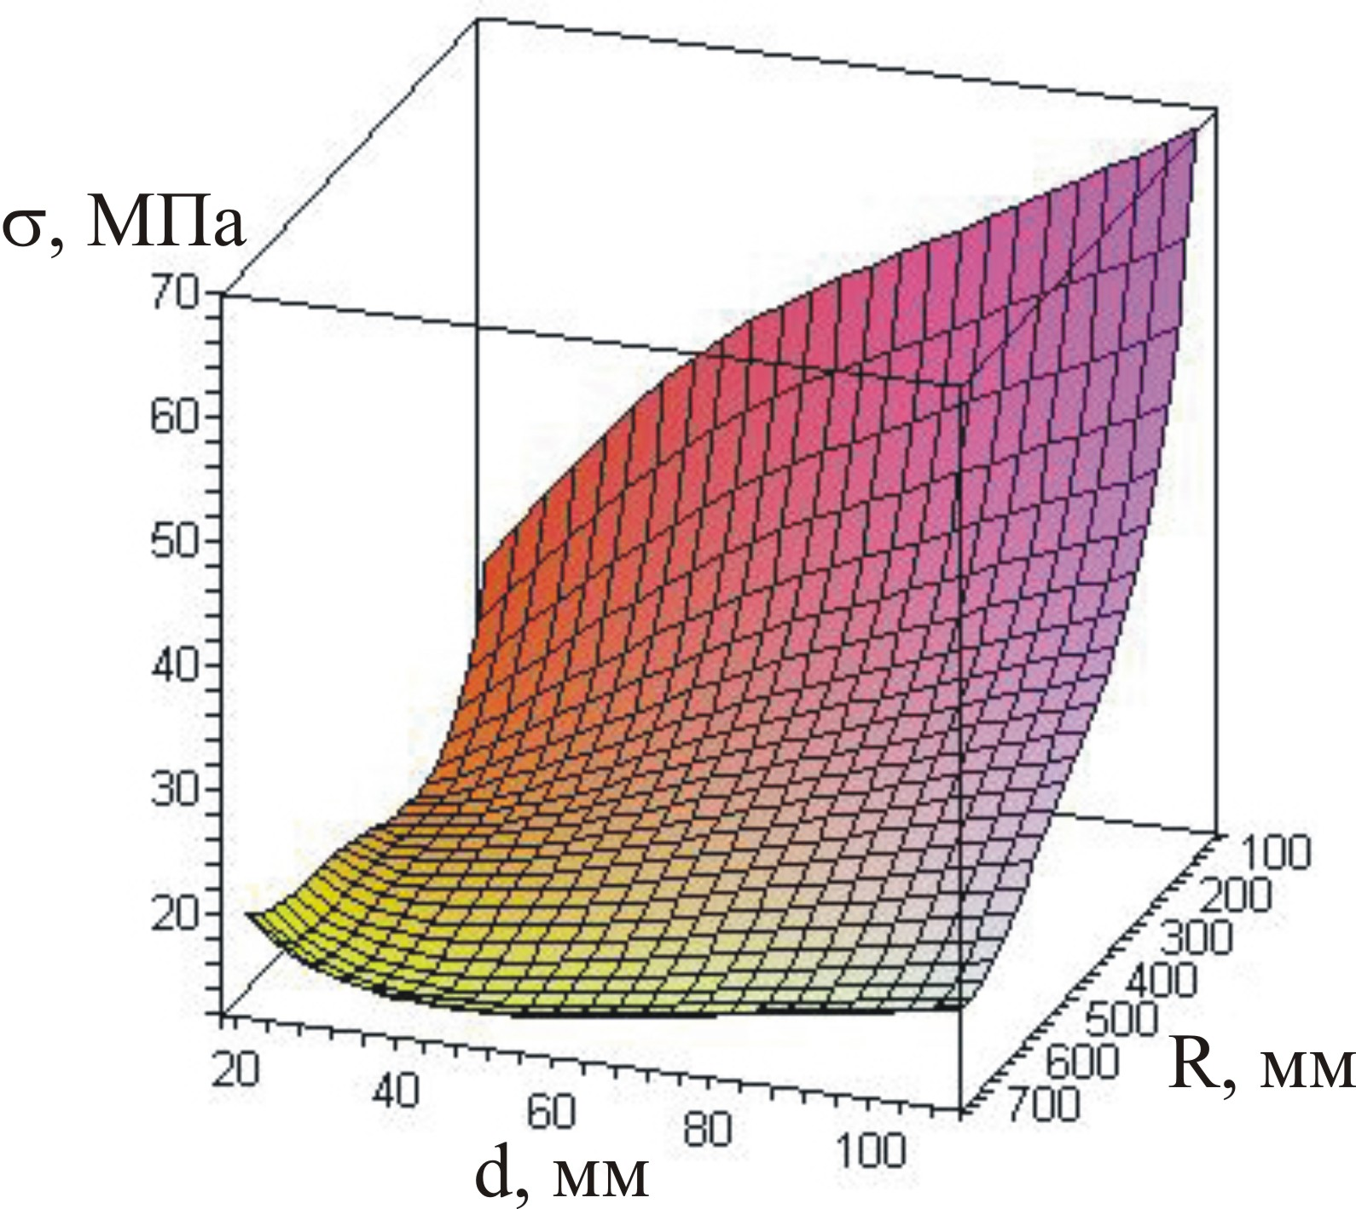 | б) 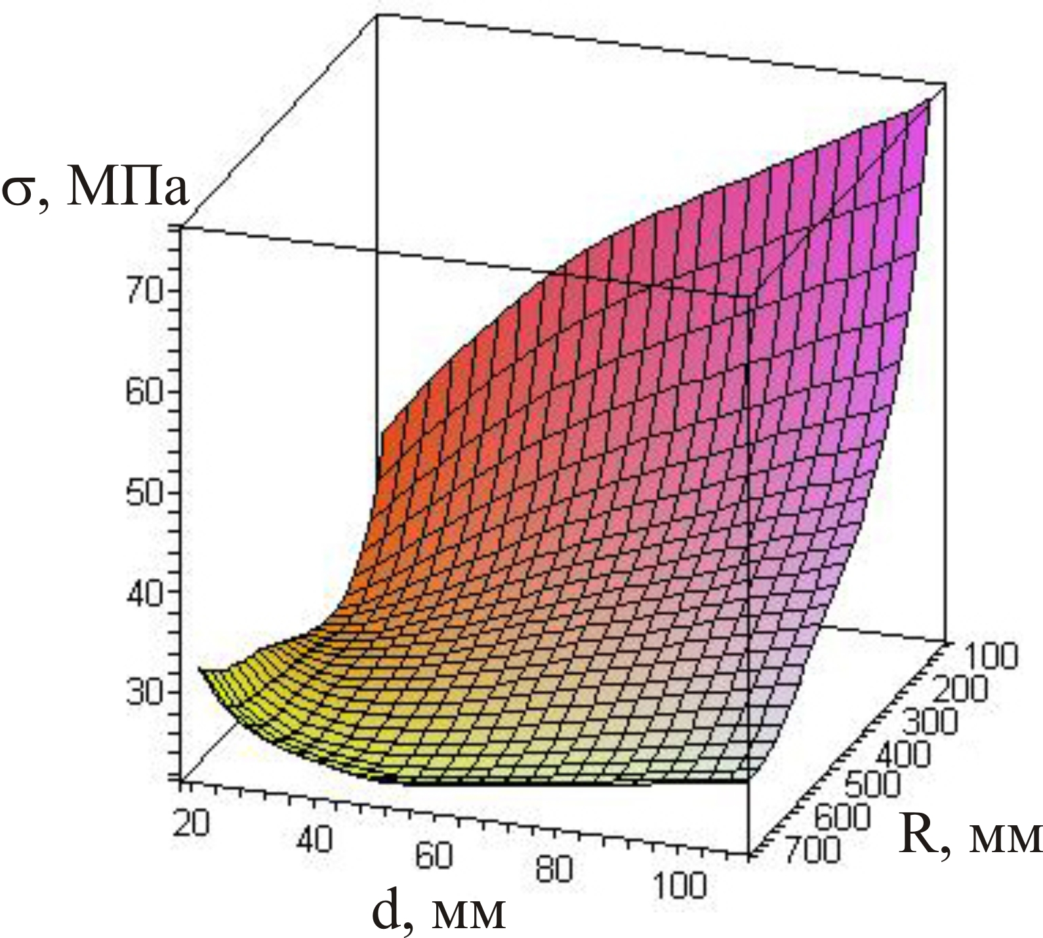
в)
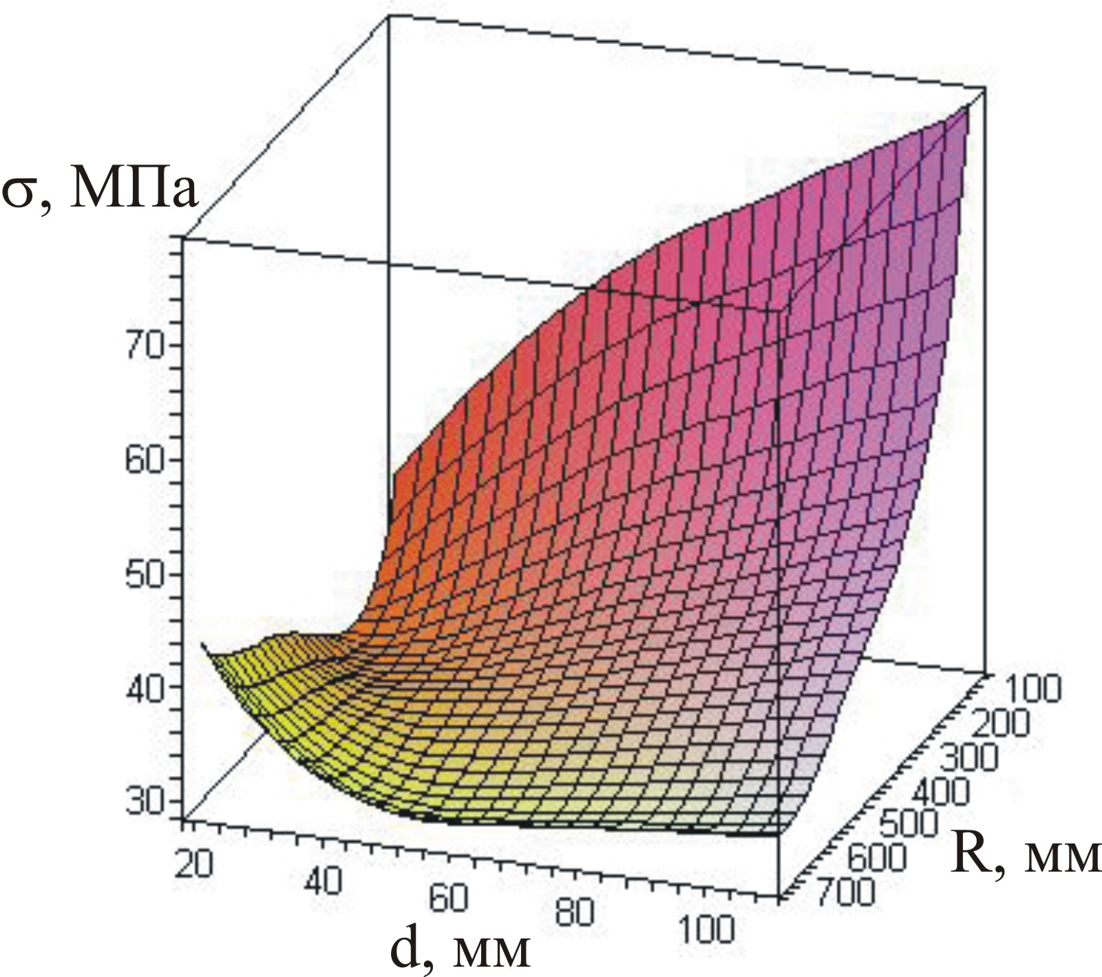
Рис. 1. - Зависимости напряжений для труб различного сортамента
от радиуса направляющего устройства при температуре:
а) - 20 ºС; б) - 0 ºС; в) – (-20 ºС)

Найденные минимально-допустимые радиусы изгиба полиэтиленовых труб при различных температурах представлены графически (рис. 2) и аппроксимированы линейными зависимостями (8-10).
При температуре окружающего воздуха – 20 ºС зависимость минимально-допустимых радиусов изгиба от диаметра труб описывается следующим соотношением (достоверность аппроксимации R² = 0,99):
 | R = 7,1d + 9 (мм), | (4)
При температуре 0 ºС (R² = 0,99):
 | R = 7d + 9 (мм). | (5)
При температуре 20 ºС (R² = 0,99):
 | R = 6,4d + 8 (мм). | (6)
Из полученных результатов следует, что при соблюдении условий (4–6) в изготовлении направляющего устройства плужного бестраншейного трубоукладчика будут обеспечены необходимые условия прокладки и напряжения в стенках труб, не будет превышения предела текучести материала.
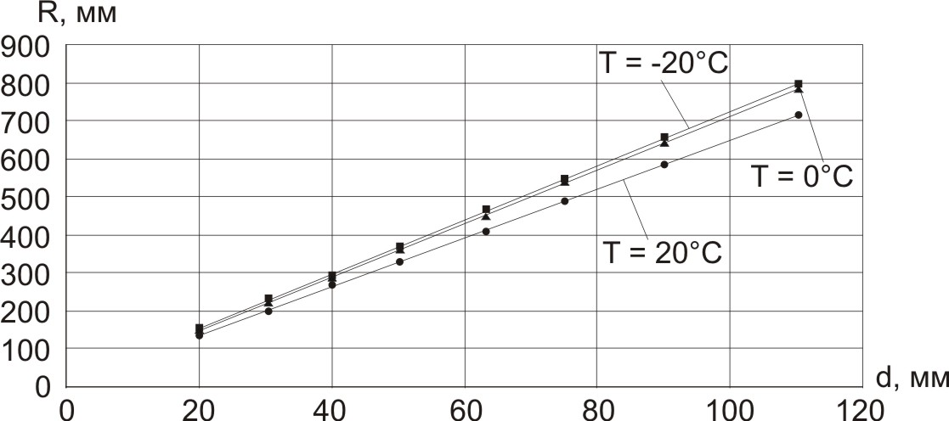
Рис. 2. - Зависимость минимально-допустимых радиусов изгиба R труб диаметров d при различных температурах

Анализируя представленные данные можно отметить, что минимально-допустимые радиусы изгиба полиэтиленовой трубы при снижении температуры с +20 ºС до -20 ºС увеличиваются на 10-12 %. Незначительное увеличение связано с тем, что со снижением температуры одновременно с увеличением напряжений, возникающих в трубе при изгибе, происходит увеличение предела текучести материала трубы.

Литература
1. Серебренников Д.А., Хакимов З.Р. Использование машин с плужным рабочим органом при сооружении полиэтиленовых трубопроводов // Проблемы функционирования систем транспорта: материалы Всероссийской научно-практической конференции; 14-16 ноября 2012 г. /Отв. редактор В.И.Бауэр. – Тюмень: ТюмГНГУ, 2012. – С. 344-347.
2. Карнаухов Н.Н. Приспособление строительных машин к условиям Российского Севера и Сибири. - М.:Недра, 1994. 351 с.
3. Серебренников А.А., Лавров И.Г., Хакимов З.Р., Колесников Р.А. Выбор и обоснование методик расчета сил сопротивления, возникающих при прокладке полиэтиленовых трубопроводов машинами с ножевым рабочим органом // Новые технологии - нефтегазовому региону Материалы Всероссийской научно-практической конференции студентов, аспирантов и молодых ученых. Под общей редакцией Е.А. Григорьян. Тюмень, 2010. С. 172-174.
4. И.А. Гостинин Расчет коэффициента надежности по назначению трубопровода для Западно-Сибирского региона // Инженерный вестник Дона, 2014, № 2 URL: ivdon.ru/ru/magazine/archive/n2y2014/2419.
5. А.Н. Вирясов, И.А. Гостинин, М.А. Семенова Применение труб коррозионно-стойкого исполнения для обеспечения надежности нефтегазотранспортных систем Западной Сибири // Инженерный вестник Дона, 2013, №1 URL: ivdon.ru/ru/magazine/archive/n1y2013/1487.
6. ANSI/ASME B. 31.1. Code for pressures piping, B. 31. Power piping, 1998, 175 p.
7. Logstor Ror A/S, Absorption of expansion, p.p. 4.1.37-4.1.39, 1992.
8. Лавров И.Г. Уточнение математической модели напряженного состояния полиэтиленовых труб для расчета при различных температурах // Фундаментальные исследования, 2007. – № 1. – C. 44-45.
9. Стручков А.С. Хладостойкость и особенности сопротивления разрушению нефтегазовых пластмассовых труб. Автореф. дис. … д-ра техн. наук. – Якутск, 2005. – 34 с.
10. Серебренников А.А., Лавров И.Г. Определение допустимых радиусов изгиба труб из полиэтилена пэ80 в зависимости от температурного фактора Известия высших учебных заведений. Нефть и газ. 2007. № 2. С. 42-44.

References
1. Serebrennikov D.A., Hakimov Z.R. Problemy funkcionirovanija sistem transporta: materialy Vserossijskoj nauchno-prakticheskoj konferencii; 14-16 nojabrja 2012 g. Otv. redaktor V.I.Baujer. Tjumen': TjumGNGU, 2012. P. 344-347.
2. Karnauhov N.N. Prisposoblenie stroitel'nyh mashin k uslovijam Rossijskogo Severa i Sibiri. [Adaptation of building machines to the conditions of the Russian North and Siberia]. M.: Nedra, 1994. 351 p.
3. Serebrennikov A.A., Lavrov I.G., Hakimov Z.R., Kolesnikov R.A. Novye tehnologii - neftegazovomu regionu Materialy Vserossijskoj nauchno-prakticheskoj konferencii studentov, aspirantov i molodyh uchenyh. Pod obshhej redakciej E.A. Grigor'jan. Tjumen', 2010. P. 172-174.
4. I.A. Gostinin Inženernyj vestnik Dona (Rus), № 2, 2014 URL: ivdon.ru/ru/magazine/archive/n2y2014/2419.
5. A.N. Virjasov, I.A. Gostinin, M.A. Semenova Inženernyj vestnik Dona (Rus) №1, 2013 URL: ivdon.ru/ru/magazine/archive/n1y2013/1487.
6. ANSI/ASME B. 31.1. Code for pressures piping, B. 31. Power piping, 1998, 175 p.
7. Logstor Ror A/S, Absorption of expansion, p.p. 4.1.37-4.1.39, 1992.
8. Lavrov I.G. Fundamental'nye issledovanija, 2007. № 1. P. 44-45.
9. Struchkov A.S. Hladostojkost' i osobennosti soprotivlenija razrusheniju neftegazovyh plastmassovyh trub [Cold resistance and fracture resistance especially oil and gas plastic pipes]. Avtoref. dis. … d-ra tehn. nauk. Jakutsk, 2005. 34 p.
10. Serebrennikov A.A., Lavrov I.G. Izvestija vysshih uchebnyh zavedenij. Neft' i gaz. 2007. № 2. pp. 42-44.

